《Linux操作系统》实验报告

年级、专业、班级 |  | 2019级计算机科学与技术01班 |  |  | 姓名 | 谢双骏
实验题目 | 内核编译与添加系统调用
实验时间 | 3月22日 |  | 实验地点 | DS3401
实验成绩 |  |  | 实验性质 | □验证性 √设计性 □综合性
教师评价：
□算法/实验过程正确； □源程序/实验内容提交 □程序结构/实验步骤合理；
□实验结果正确； □语法、语义正确； □报告规范；
其他： 评价教师签名：
- 实验目的
了解Linux内核和进程
通过sysfs控制/查看模块信息
认识和使用内核数据结构
学会Linux内核的重新编译
学会并掌握如何向内核添加系统调用函数
二、实验项目内容
Linux环境下的C或者C++编译和调试工具的使用
向Linux内核增加新的系统调用，系统调用的功能为打印出自己的学号和姓名信息。
Linux新内核的编译、安装和配置。
编写应用程序以测试新的系统调用并输出测试结果。
三、实验过程或算法（源程序）
1.实验环境
Ubuntu 14.04，要编译的内核源码版本 4.4.125
- 下载并解压源代码
- 创建root用户和切换root用户
$ sudo passwd root
$ su root
- 解压tar.xz文件并且查看是否成功
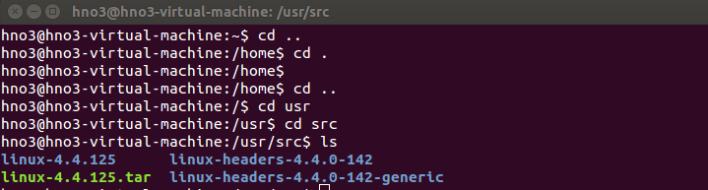
- 修改程序添加系统调用
- 添加一个系统调用
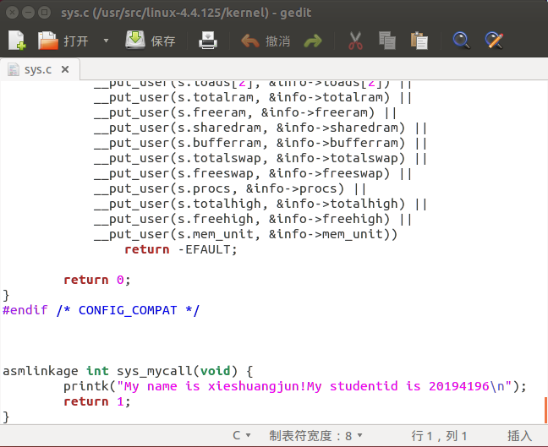
- 添加函数头文件
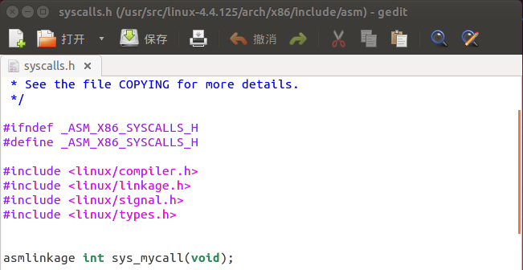
- 添加系统调用ID
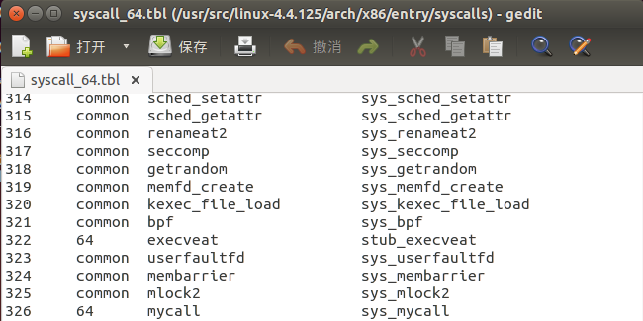
- 构建编译环境
/usr/src# apt-get install build-essential gcc g++ make
/usr/src# apt-get update
- 安装ncurses库
# mkdir ~/programs
# cp ~/ncurses-5.9.tar.gz ~/programs/
# cd ~/programs
/programs# tar zxvf ncurses-5.9.tar.gz
/programs# cd ./ncurses-5.9
/programs/ncurses-5.9# ./configure
/programs/ncurses-5.9# make
/programs/ncurses-5.9# make install
- 配置内核
/usr/src/linux-4.4.125# make mrproper
/usr/src/linux-4.4.125# make menuconfig
- 编译及安装
# make -j 4(这个’4’是根据自己电脑的处理器个数来定的，可以尽可能的加快编译速 度，这里时间有点长，耐心等待。)
# make -j 4 modules
# make modules_install
# make install
- 配置引导程序
# gedit /etc/default/grub
// 将 GRUB_HIDOEN_TIMEOUT=0 和 GRUB_HIDDEN_TIME_QUIET=true 两行加#号注释 掉后
#update-grub2
- #reboot 重启
- #uname -r 查看内核版本
- 编写系统调用函数
（1）创建.c 文件和打开.c 文件
$ touch test.c
$ gedit test.c
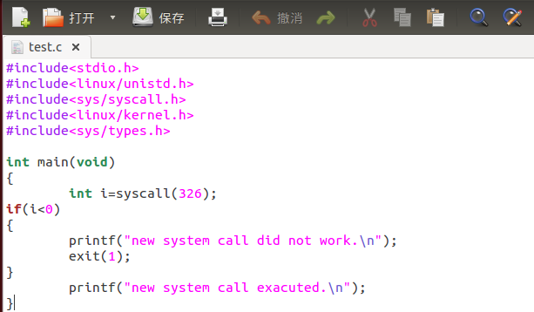
- 编译和运行.c 文件
$ gcc -o test test.c(将 test.c 编译成 test 便于后面调用)
$ ./test
- dmesg 查看日志
$ dmesg
四、实验结果及分析和（或）源程序调试过程
（一）内核配置
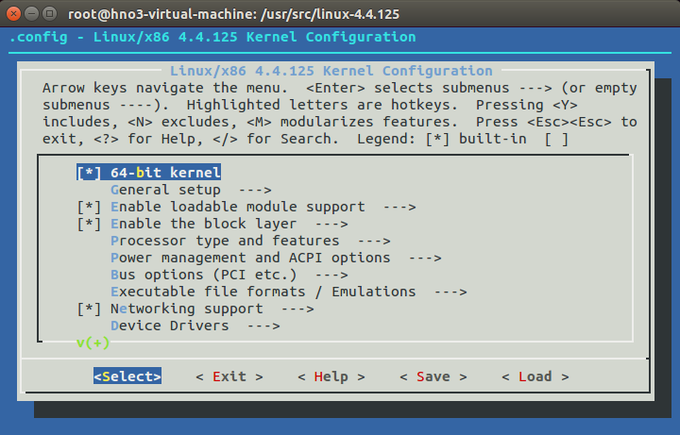
- 以新内核进入系统后的内核版本
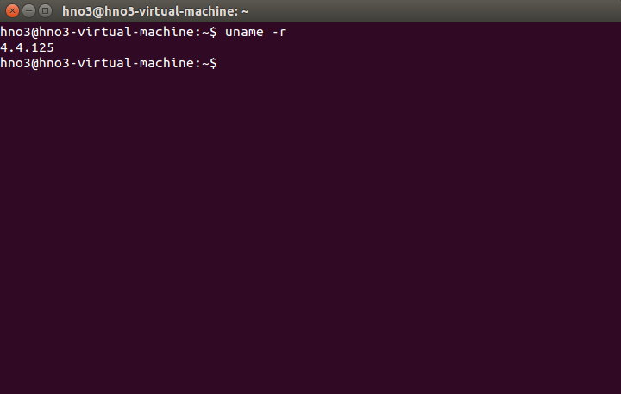
- 测试程序的运行结果
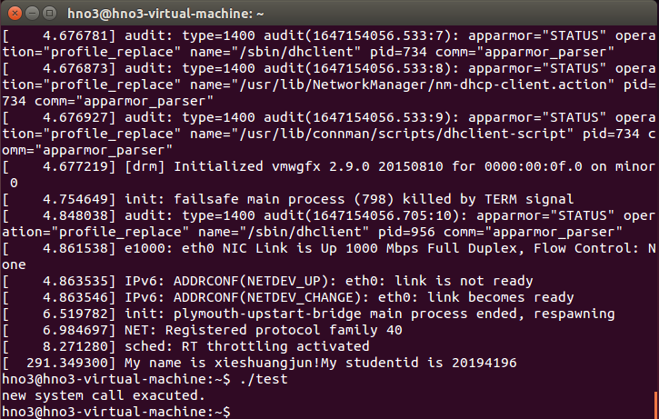
（四）输入dmesg查看日志中打印出自己的姓名和学号
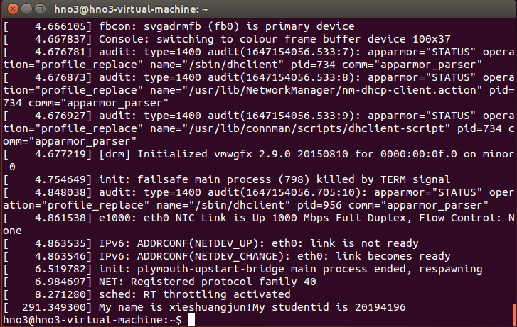
- 实验心得
- BUG记录
- BUG1
开始装成了32位Ubuntu系统，系统调用号从512开始，文档所给的326是64位系统的调用，所以调用失败，更换系统后解决
- BUG2
开始时，未安装VMware-Tools，导致从PC上传文件到虚拟机非常困难，因此安装了VMware-Tools，可直接从宿主计算机拖拽上传文件，非常方便
- BUG3
安装VMware时，一直报错：用户在命令行上发出了EULAS_AGREED=1,表示不接受许可协议，查询后发现是因为原来安装过虚拟机，而后面卸载的时候不是非常干净，存在遗漏，所以失败了。可以用Windows install clean up删除VMware相关的残留，然后再重新安装即可。
- BUG4
最开始虚拟机的内存设置为20G，导致没有足够空间编译内核，后重新新建虚拟机后，增加硬盘容量至50G后，解决问题。
- 心得体会
通过本次实验，我对Linux内核和进程有了一定了解，认识和使用了内核数据结构，学会了Linux内核的重新编译，掌握了如何向内核添加系统调用函数。同时也在实践中熟悉了Linux命令的使用，包括cd,pwd,make,touch,gedit等。最后还解决了实验中出现的问题和困难，总的来说还是收获颇多的。

